**Miles de mujeres toman el Centro de Manaos contra las políticas de Bolsonaro**

**Como mujeres nos unimos en esta lucha por igualdad, por respeto, por todo aquello que aún falta por ser reconocido en la sociedad y en la propia Iglesia, la presencia de la mujer, no como auxiliar, sino como corresponsable**

**En este momento en Brasil, es fundamental, porque el gobierno federal está queriendo quitar más derechos a las mujeres**

**Poner a las mujeres como protagonistas, ellas pueden tener siempre derecho a sus derechos**

***09.03.2019 | Luis Miguel Modino***

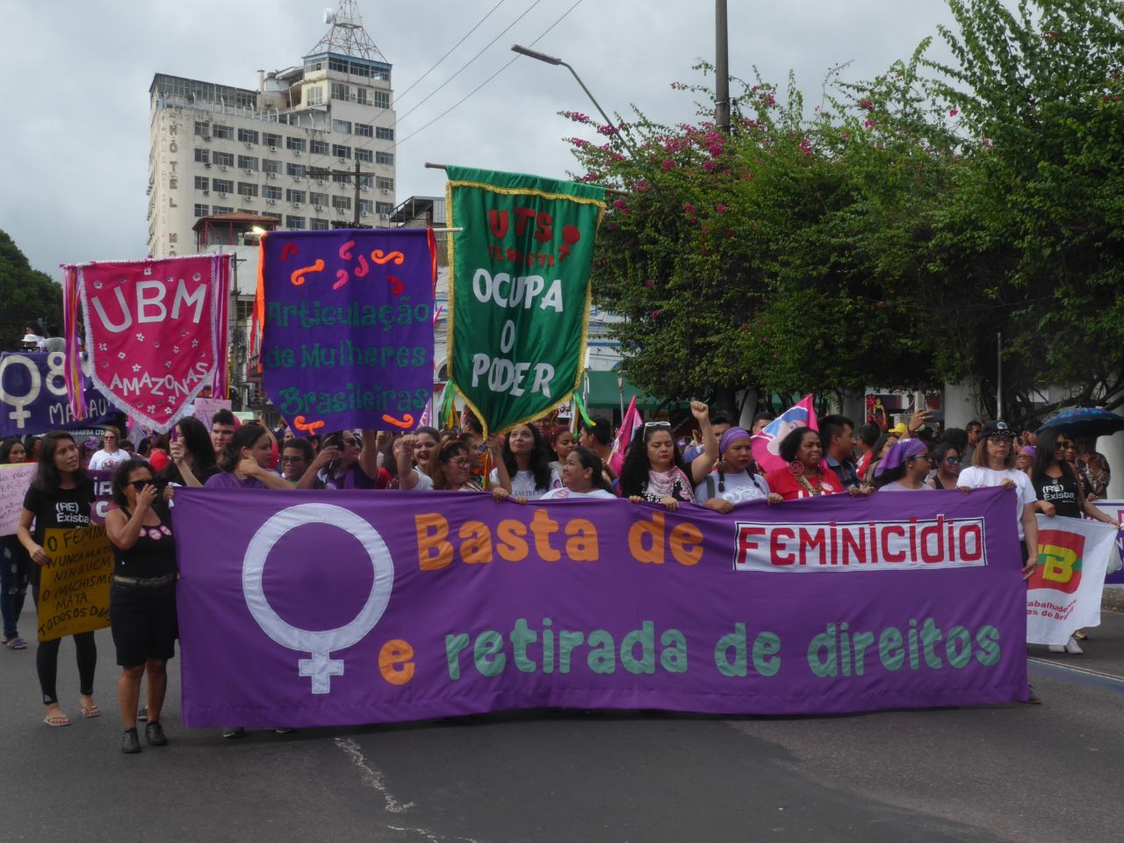

Miles de mujeres tomaron este 8 de marzo las calles de Manaos con motivo del **Día Internacional de la Mujer**. Convocadas por 44 organizaciones y movimientos sociales, mujeres de diferentes colectivos reivindicaron sus derechos como indicaba la pancarta que abría la manifestación: "**Basta de feminicidio y retirada de derechos**", teniendo como foco principal la Reforma de la Previdencia, una amenaza del **gobierno Bolsonaro** que afecta de modo especial a las mujeres.

A lo largo de la marcha, que se ha repetido en muchas ciudades brasileñas, representantes de diferentes movimientos sociales mostraron su postura al respeto de **la Educación, la Reforma de la Previdencia, Violencia y Feminicidio, Reforma Laboral, Salud y Mujeres en la Política**. El acto continuó con presentaciones culturales y musicales de voces femeninas, intercalados con testimonios donde fueron recordadas mujeres con un importante papel en la lucha por los derechos y algunas víctimas de la violencia machista en el estado de Amazonas, una práctica común, pero donde muchos casos quedan impunes.

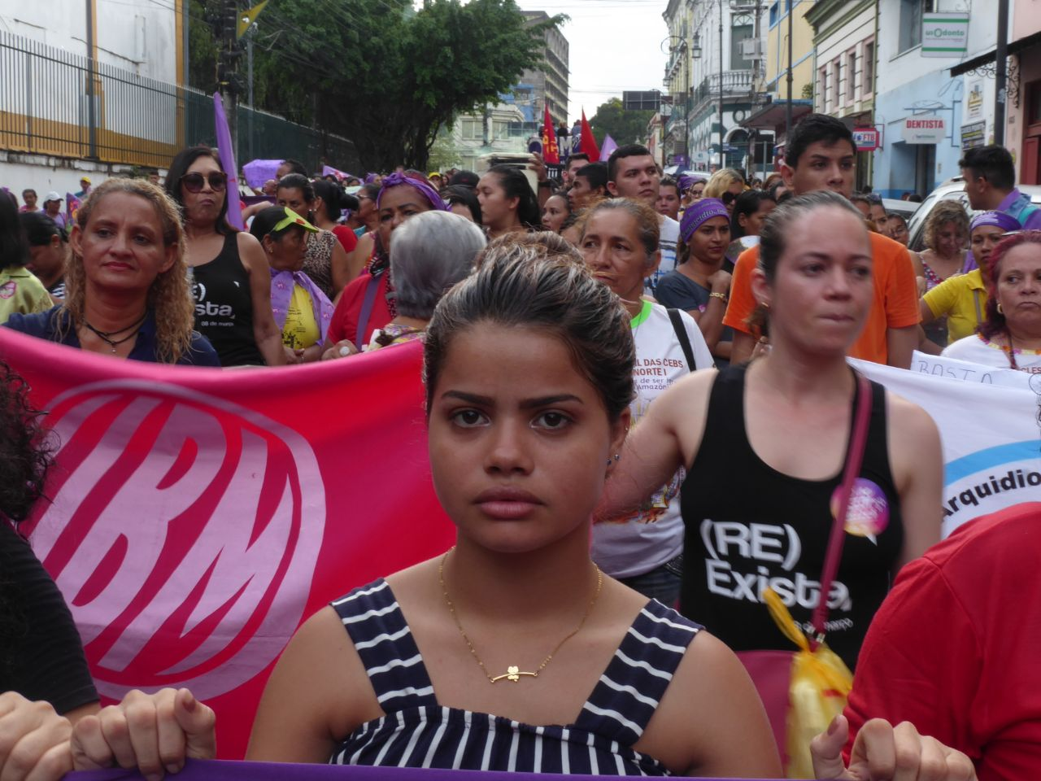

Como reconocía **Elsie Vinhote**, Coordinadora de la Confederación de los Religiosos y Religiosas de Manaos, "las religiosas como mujeres nos unimos en esta **lucha por igualdad, por respeto, por todo aquello que aún falta por ser reconocido en la sociedad y en la propia Iglesia**, la presencia de la mujer, no como auxiliar, sino como corresponsable en el servicio, en el reparto de los dones que ella tiene”. Por eso, la religiosa insistía en que "así como los hombres tienen dones especiales, las mujeres también, que necesitan ser compartidos, no como un ser inferior, como ayuda, sino como protagonistas también de la historia.

En la misma dirección, para la Presidenta del Consejo de Laicos y Laicas de la Arquidiócesis de Manaos, **Patricia Cabral**, la Jornada del 8 de marzo, “es un momento muy significativo y también para **reconocer la importancia del trabajo de la mujer dentro de la Iglesia**, la participación, que no es de hoy, es de siglos y siglos, la manera como ella coordina, cómo ella organiza, cómo ella contribuye a la evangelización ". En el caso de las mujeres, ellas son un número mucho mayor en esa participación, destacando "el reconocimiento de tantas mujeres, de tantos hombres, de tantos compañeros que están aquí con nosotras, ayudándonos en esa **reflexión, en medio de tanta violencia, de tantas situaciones que, venimos vivenciando en nuestra sociedad en relación al feminicidio**, en relación a tantas violencias que las mujeres vienen sufriendo".

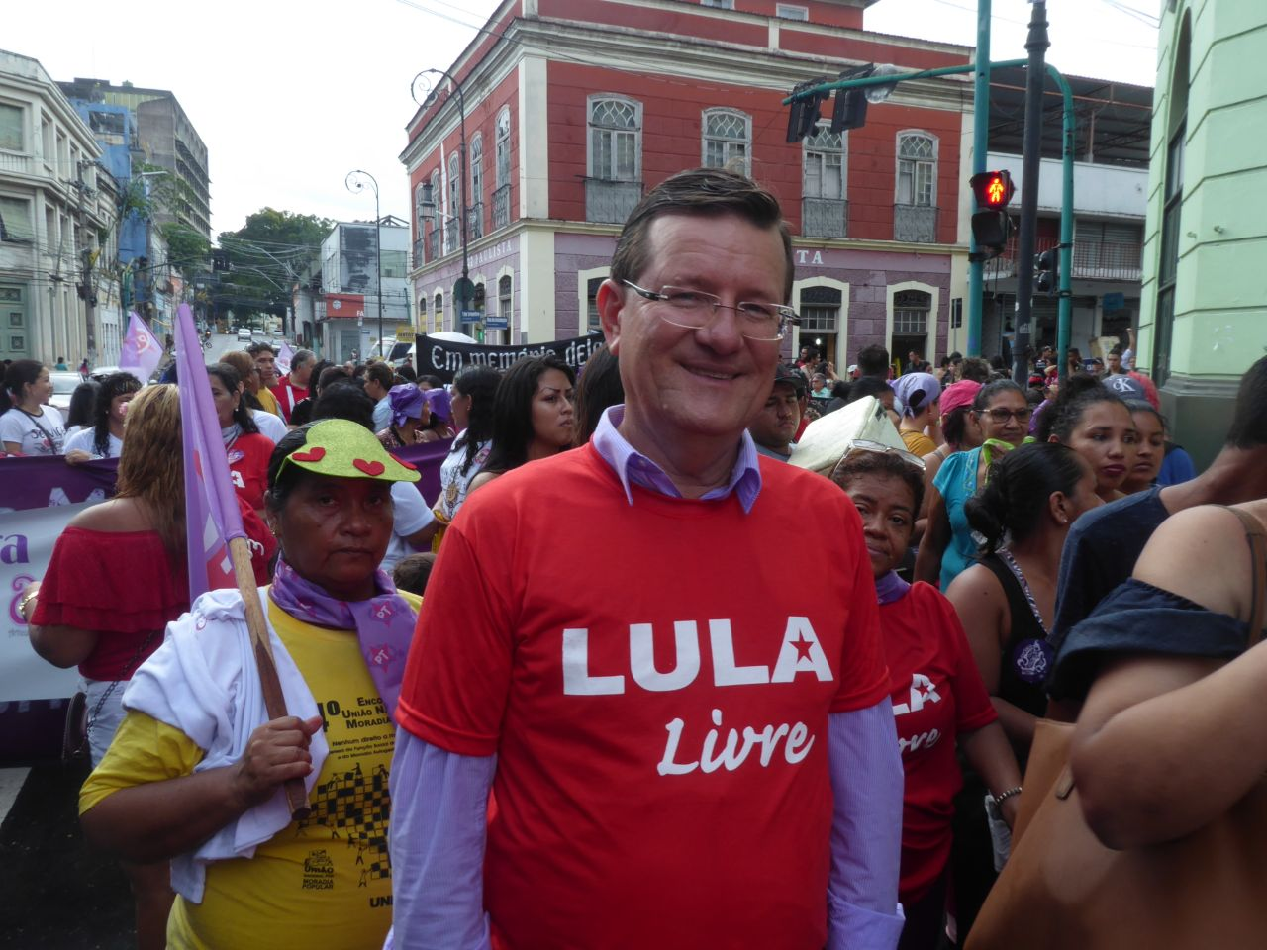

En esta lucha en favor de los derechos de las mujeres, es fundamental el papel del poder público. El diputado Federal **José Ricardo Wendling**, presente en el evento, destacaba que esta jornada, "además del significado de la lucha histórica de las mujeres por derechos, en este momento en Brasil, es fundamental, porque **el gobierno federal está queriendo quitar más derechos a las mujeres**". Según él, "ya ha quitado a las mujeres trabajadoras, en la Reforma Laboral, ya ha acabado con varios programas sociales, como el de la vivienda, que afecta a las mujeres, congelaron los gastos públicos en la salud y educación, con menos guarderías, menos inversión en educación para las familias" .

En el momento actual que el país está viviendo, José Ricardo Wendling, insiste en que "ahora va a salir una propuesta de una **Reforma de la Previdencia**, que quiere quitar más aún, quiere obligar a las mujeres a trabajar más tiempo, a contribuir durante más tiempo. **Algunas quizás nunca van a poder jubilarse con esa propuesta**”. ·El diputado Federal afirma que "por eso esa lucha y esa fecha se vuelven más importantes todavía, en este momento, para el **fortalecimiento de acciones de todo el segmento de la sociedad que no concuerda** con ello y fortalecer esa lucha en favor de las mujeres".

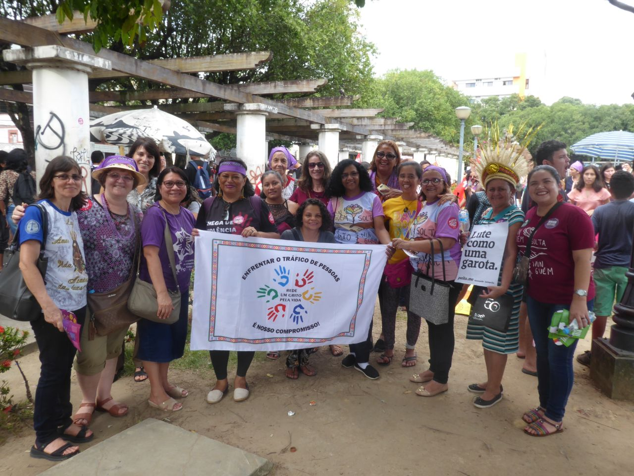

Las mujeres son las víctimas principales de la trata, una realidad que intentan afrontar desde la **Red un Grito por la Vida**, que combate la trata y la explotación sexual de niños y adolescentes. **Valmi Bohn**, de la Coordinadora Nacional de la Red, ve en el Día Internacional de la Mujer una oportunidad para “poner a las mujeres como protagonistas, **ellas pueden tener siempre derecho a sus derechos**, ellas pueden ser ellas mismas a la hora que ellas quieran, puedan ir y volver a la hora que quieran, a donde quieran". Por eso, es importante, según ella, que "las mujeres puedan siempre ser aquellas que también enseñan e indican el camino para otras mujeres, para ellas ser aquellas que transforman su vida y la de otras en algo siempre mejor, siempre preocupándose por la vida en primer lugar".

Desde la Coordinación de los Pueblos Indígenas de Manaus y Entorno - COPIME, **Rose Apurinã**, coordinadora de las mujeres indígenas, reconoce que “el 8 de marzo es una **oportunidad más para luchar por nuestros derechos**, demarcación de tierras, educación, salud, violencia contra la mujer, cada diez o quince minutos un hombre está matando a una mujer, golpeándola, con celos”.

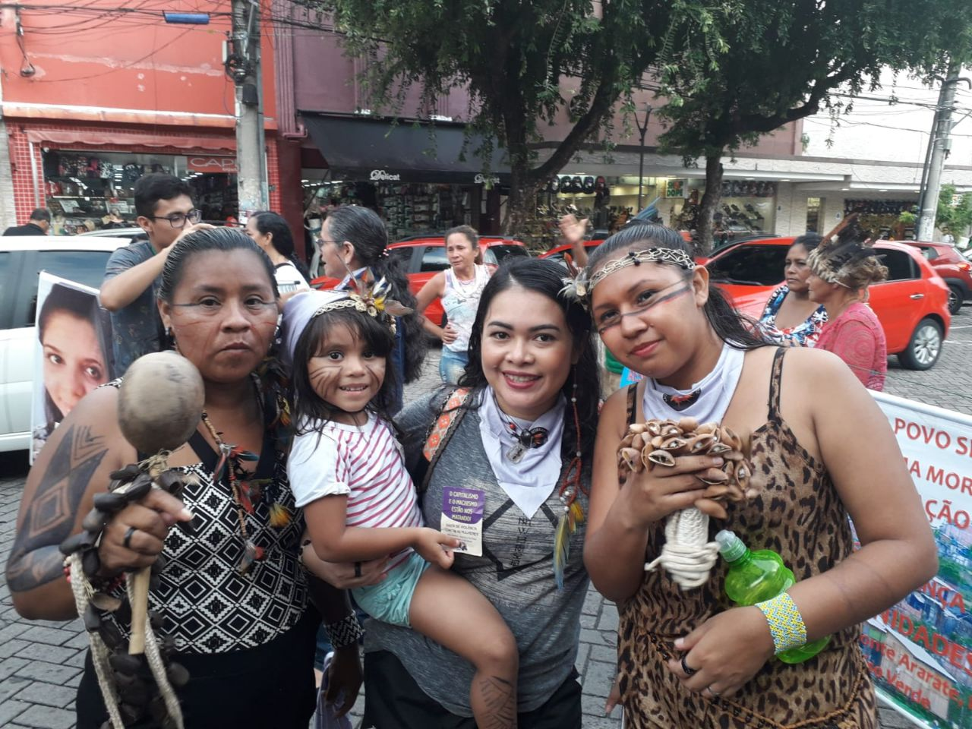

**Lidiane Cristo**, que forma parte del Servicio Amazónico de Acción, Reflexión y Educación Socioambiental - SARES, reconoce que "entendemos que en ese contexto en que vivimos hoy, con ese gobierno en curso, la unión, la aglutinación de esos movimientos feministas que, se han encontrado en el SARES para la preparación de este evento, es muy importante". Ella ve la necesidad de "continuar en esa perspectiva de estar juntos, de **articularse para ganar**".

<https://www.religiondigital.org/luis_miguel_modino-_misionero_en_brasil/Miles-Centro-Manaos-politicas-Bolsonaro>